1. Οι εφημερίδες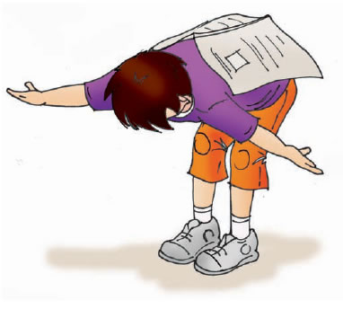

Ο Λευτέρης προσπαθεί να μετακινηθεί στο χαμηλό επίπεδο του χώρου,

χωρίς να πέσει η εφημερίδα από την πλάτη του,

ενώ η Δάφνη σκέφτηκε να ισορροπήσει την εφημερίδα στο κεφάλι της

. και να μετακινηθεί στο μεσαίο επίπεδο, αργά και προσεκτικά

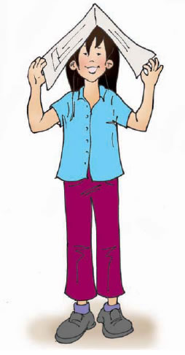

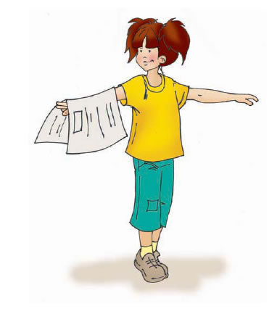

Η Μυρτώ τοποθέτησε την εφημερίδα στο χέρι της

και κάνει γρήγορες στροφές, επιτόπου,

προσέχοντας ταυτόχρονα ώστε η εφημερίδα

να παραμένει στη θέση της.

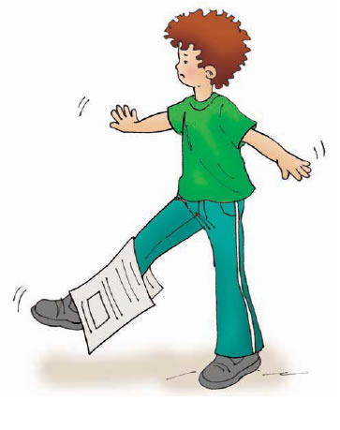 Ο Κώστας προσπαθεί κάτι πιο δύσκολο.

Τοποθέτησε την εφημερίδα στο ένα του πόδι και κάνει

στροφές επί τόπου, ενώ με το άλλο πόδι κάνει μικρές αναπηδήσεις.

μικρές αναπηδήσεις.

Προσπάθησε να κάνεις τις παραπάνω ασκήσεις, όσο καλύτερα γίνεται. Καλή επιτυχία!

2)Τώρα θα σας προτείνουμε να παρακολουθήσετε ένα βίντεο για την Ολυμπιακή σημαία, δηλαδή την σημαία των Ολυμπιακών Αγώνων.

<http://photodentro.edu.gr/aggregator/lo/photodentro-lor-8521-10440>

Επίσης, θα σας προτείνουμε να παρακολουθήσετε δύο ακόμη βίντεο για να θυμηθούμε τις κατευθύνσεις.

<http://photodentro.edu.gr/photodentro/gnorizo_tis_kateythynseis-v1.0_pidx0053159/>

<http://photodentro.edu.gr/photodentro/paizo-me-tis-kateythynseis-v1.0_pidx0053275/>

Αυτά τα δύο βίντεο θα σας θυμίσουν τις ασκήσεις που κάναμε στο σχολείο, με τις κατευθύνσεις.

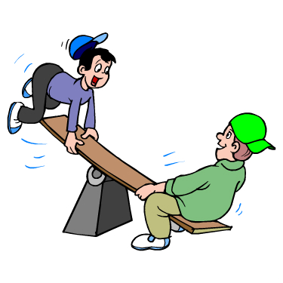**ΚΑΛΟ ΠΑΣΧΑ!!!**